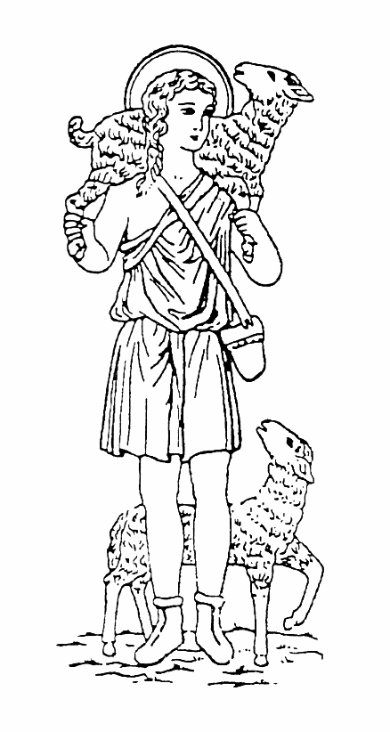
VPISNICA H KATEHEZI DOBREGA PASTIRJA
za otroke 1. razreda
Podpisani oče/mati/skrbnik vpisujem svojega otroka h katehezi Dobrega pastirja.
ŽUPNIJA CERKLJE NA GORENJSKEM
Ime in priimek otroka: __________________________________________________________
Datum rojstva: __________________________________________________________
Datum in župnija krsta: __________________________________________________________
Naslov, poštna številka in pošta: __________________________________________________________
Ime in priimek starša ali skrbnika: ______________________________________________________
E-pošta starša ali skrbnika: ____________________________________________________________
Mobilni telefon starša ali skrbnika: ______________________________________________________
Prosim, da obkrožite vaše želje glede termina, da se prilagodimo večini:
- od 15:15 – 17:15.
Prosim še, da obkrožite, če katehisti ob 15:00 prevzamemo otroka v šoli: DA NE
- od 17:15 do 19:15
Prosimo, zapišite morebitne posebnosti svojega otroka, ki jih je treba upoštevati pri župnijski katehezi in župnijskih dejavnostih:
_____________________________________________________________________________
Zagotavljamo, da bo Župnija Cerklje na Gorenjskem zgoraj navedene podatke obdelovala in hranila izključno za izvajanje in obveščanje o župnijski katehezi ter z njim povezanimi dejavnostmi v župniji. S podatki bomo ravnali skladno z zakonom in jih ne bomo posredovali tretjim osebam. Vaše podatke bomo hranili do preklica. S podpisom dovoljujem obdelavo osebnih podatkov in fotografij za arhiv Župnije Cerklje na Gorenjskem, objavo na spletnih straneh in v tiskanih medijih Katoliške Cerkve v skladu s Pravilnikom o verski dejavnosti (obkroži):

- za namen arhiviranja dogodkov Župnije Cerklje na Gorenjskem
DA NE

- za obveščanje in razpošiljanje raznih gradiv
DA NE

- za objave v tiskanih in elektronskih medijih
DA NE
Kraj in datum: __________________________ Podpis očeta/matere ali skrbnika: ___________________________

